INVESTIGACIÓN ORIGINAL Open Access

Título en castellano de aproximadamente 15 palabras y que refleje el contenido del artículo (Calibri 21)
Título en inglés de aproximadamente 15 palabras y que refleje el contenido del artículo (Calibri 21)
Nombre y Apellidos 1*, Nombre y Apellidos 2, Nombre y Apellidos 3 y Nombre y Apellidos 4 (Calibri 11)

¹ Universidad, ² Universidad, ³ Universidad, ⁴ Universidad (Calibri 8)

*Correspondencia: (Calibri 8)  j.moreno@umh.es  Recibido: Día, mes y año  Aceptado: Día, mes y año  Publicado: Día, mes y año  Funciones de los autores:  Describir las funciones básicas de cada autor. A modo de ejemplo: 1 y 2 conceptualizaron y diseñaron el estudio y 3 escribió el programa deseado. 4 interpretó los datos. 1 y 4 prepararon el primer borrador del documento y 2 y 3 lo revisaron críticamente. Todos los autores han aprobado esta versión final del texto.  Citación:  Apellidos, Inicial Nombre, Apellidos, Inicial Nombre, y Apellidos, Inicial Nombre. (Año). Título del artículo.  Revista de Formación en Educación, #(#), #-#. doi: #### |  | Resumen (Entre 150 y 250 palabras (Calibri 11)  Antecedentes: Describir el planteamiento del problema.  Objetivos: Mostrar el objetivo/s del estudio.  Método: Describir participantes, medidas, procedimiento y análisis de datos.  Resultados: Presentar los principales resultados.  Conclusiones: Enumerar las principales conclusiones.  Palabras claves: entre cuatro y ocho palabras, en minúsculas separadas entre comas que reflejen claramente cuál es el contenido específico del trabajo y no repiten palabras ya empleadas en el título o en el resumen.
Abstract: (Resumen en inglés entre 150 y 250 palabras (Calibri 11)
Background: Describir el planteamiento del problema.
Goals: Mostrar el objetivo/s del estudio.
Method: Describir participantes, medidas, procedimiento y análisis de datos.
Results: Presentar los principales resultados.
Conclusions: Enumerar las principales conclusiones.
Keywords: entre cuatro y ocho palabras, en minúsculas separadas entre comas.

Extensión orientativa: 6.000 a 8.000 palabras, incluidas referencias.
Introducción (Calibri 11)
El formato del primer nivel de título irá justificado a la izquierda en negrita y minúscula. Los títulos de primer nivel suelen ser introducción, método, resultados y discusión. Debe incluir los fundamentos y el propósito del estudio atendiendo a los siguientes movimientos: (1) Los autores establecen un ámbito de investigación, a) Mostrando que el área general de la investigación es importante, central, interesante, problemática, o relevante; b) Introduciendo y revisando la investigación previa en el área (2) Establecer un ‘nicho’ indicando los puntos débiles que han existido hasta ahora, a) Indicando lagunas en la investigación anterior; b) Levantando preguntas al respecto; c) Añadiendo a lo que ya se sabe; d) Indicando cómo ampliarán el conocimiento anterior; (3) Ocupar el nicho diciendo cómo podrán mejorarlo, a) Perfilando los objetivos o estableciendo la naturaleza de la investigación.
Recomendaciones de redacción científica
Se recomienda utilizar un lenguaje científico claro, preciso y objetivo, evitando expresiones coloquiales, afirmaciones no fundamentadas o interpretaciones subjetivas no respaldadas por los resultados del estudio. El manuscrito deberá mantener coherencia terminológica y rigor académico en todas sus secciones. Asimismo, se aconseja priorizar la claridad expositiva y la precisión conceptual, evitando párrafos excesivamente extensos o redundantes.
En investigaciones no experimentales o correlacionales, se recomienda evitar afirmaciones causales categóricas, empleando expresiones como “los resultados sugieren”, “los hallazgos indican” o “se observa una relación”, en lugar de términos como “demostrar” o “probar definitivamente”.

Método (Calibri 11)
Descripción de la metodología empleada en el proceso de la investigación. En esta sección debería detallarse suficientemente todos aquellos aspectos que permitan al lector comprender qué y cómo se ha desarrollado la investigación. La descripción puede ser abreviada cuando las técnicas suficientemente conocidas hayan sido empleadas en el estudio. Debe mostrarse información sobre los participantes describiendo sus características básicas y los controles utilizados para la distribución de los participantes en los posibles grupos. Deben describirse los métodos, aparatos, procedimientos y variables con suficiente detalle para permitir a otros investigadores reproducir los resultados. Si utilizan métodos establecidos por otros autores debe incluirse la referencia a los mismos. No olvidar describir los procedimientos estadísticos utilizados.

Participantes
El formato del segundo nivel de título irá alineado a la izquierda, en negrita, escrito en minúscula, cursiva y sin ningún tipo de tabulación. Los títulos de segundo nivel suelen ser participantes, medidas, etc. Debe describirse la muestra (número de personas, sexo, edad, y otras
características pertinentes en cada caso) y el procedimiento de selección. Además, en aquellos estudios realizados con humanos o animales es obligatorio identificar el comité ético que aprobó el estudio.

Medidas
Especificar sus características técnicas. En caso de emplearse instrumentos tipo cuestionario, pruebas, etc., presentar los datos sobre su confiabilidad y validez, adecuados para la población a la que pertenecen los participantes.

Procedimiento
Resumir cada paso acometido en la investigación: instrucciones a los participantes, formación de grupos, manipulaciones experimentales específicas. Si el trabajo consta de más de un experimento, describir el método y resultados de cada uno de ellos por separado. Numerarlos, Estudio 1, Estudio 2, etc.

Los estudios realizados con personas o animales deberán indicar expresamente la aprobación por parte del comité de ética correspondiente, incluyendo el nombre de la institución y el código de aprobación cuando proceda. Asimismo, deberá señalarse que los participantes fueron informados sobre las características del estudio y que firmaron el consentimiento informado conforme a los principios establecidos en la Declaración de Helsinki. En investigaciones realizadas con menores de edad, deberá indicarse igualmente la autorización de padres, madres o tutores legales.

Análisis de datos

Descripción completa del método estadístico utilizado. Los análisis estadísticos deberán presentarse siguiendo las normas APA (7ª edición), indicando de forma clara los estadísticos utilizados, niveles de significación, tamaños del efecto e intervalos de confianza cuando corresponda. Los valores estadísticos deberán expresarse utilizando la notación científica adecuada y manteniendo coherencia en el número de decimales empleados a lo largo del manuscrito. Se recomienda reportar los valores exactos de significación estadística (por ejemplo, p = .032), excepto cuando p < .001. Asimismo, deberán identificarse claramente las pruebas estadísticas utilizadas y justificarse su pertinencia en función de los objetivos y características de los datos analizados.

Resultados (Calibri 11)

Exposición de los principales resultados obtenidos respondiendo de forma clara, precisa y ordenada a las preguntas de investigación o hipótesis planteadas en el estudio. Los resultados deberán presentarse siguiendo la misma secuencia lógica establecida en los objetivos o hipótesis de investigación. Se recomienda exponer únicamente la información relevante para la comprensión de los hallazgos, evitando interpretaciones propias de la discusión.

Los resultados podrán presentarse mediante texto, tablas o figuras, apoyándose en datos estadísticos que permitan corroborar la pertinencia de los análisis realizados. Las tablas y figuras deberán utilizarse de forma complementaria al texto, evitando duplicar la misma información en diferentes formatos.

Las tablas constituyen una presentación organizada de palabras, valores o datos distribuidos en filas y columnas, permitiendo sintetizar información de manera clara y autónoma. Deberán elaborarse siguiendo las normas APA (7ª edición), numerarse consecutivamente según el orden de aparición en el manuscrito e incluir un título descriptivo en cursiva situado en la parte superior. Se recomienda utilizar únicamente las líneas horizontales esenciales, evitando líneas verticales y elementos decorativos innecesarios. Asimismo, cualquier aclaración, abreviatura o nivel de significación estadística deberá incorporarse mediante una nota situada en la parte inferior de la tabla.

Las figuras comprenden cualquier representación visual relevante para la comprensión del estudio, incluyendo gráficos, diagramas, esquemas, ilustraciones o imágenes. Deberán elaborarse con alta calidad visual, claridad y legibilidad, evitando elementos innecesarios que dificulten su interpretación. Las figuras deberán numerarse correlativamente e incluir un título descriptivo en cursiva situado en la parte superior, siguiendo las normas APA (7ª edición). Cualquier información complementaria deberá añadirse mediante una nota explicativa en la parte inferior.

Todas las tablas y figuras deberán citarse previamente en el texto y situarse inmediatamente después de su primera mención en el manuscrito. A continuación, se presentan ejemplos orientativos del formato recomendado para tablas y figuras según las normas APA (7ª edición).

Tabla x
Correlaciones descriptivas entre motivación, autonomía y satisfacción académica

Variable | M | DT | 1 | 2 | 3
1. Motivación autónoma | 4.12 | 0.61 | —
2. Autonomía percibida | 3.98 | 0.58 | .62** | —
3. Satisfacción académica | 4.25 | 0.55 | .57** | .49** | —
Nota. M = media; DT = desviación típica. p < .01.

Figura x
Título figura 1 (Calibri 11)
Diagrama de flujo del proceso de selección de estudios
[Insertar aquí el diagrama de flujo de identificación, cribado, elegibilidad e inclusión de estudios, siguiendo el formato recomendado por PRISMA u otra guía aplicable.]

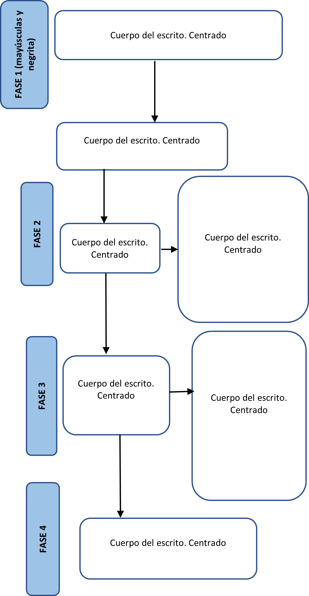

Discusión (Calibri 11)

Este apartado debe interpretar los resultados de la revisión en relación con los objetivos planteados y con la literatura previa. Se recomienda comenzar con un resumen de los principales hallazgos, valorar su consistencia, relevancia y calidad, y explicar sus implicaciones para la investigación educativa, la innovación docente o la formación del profesorado.
La discusión deberá considerar las fortalezas y limitaciones tanto de los estudios incluidos como de la propia revisión. En metaanálisis, deberán comentarse la heterogeneidad, la robustez de los resultados, los posibles sesgos de publicación y el alcance de los análisis de sensibilidad o subgrupos realizados.
Conclusiones
Recapitulación de los hallazgos más importantes de la revisión. Las conclusiones deberán apoyarse en los resultados obtenidos y evitar afirmaciones que excedan la calidad, cantidad o consistencia de la evidencia disponible.

Contribución e implicaciones prácticas (Calibri 11)

ldentificar las implicaciones teóricas y prácticas del estudio, señalando las contribuciones del estudio respecto a la investigación antecedente.

Agradecimientos (Calibri 11)

Reconocimiento de una colaboración sustancial tanto teórica como práctica o de, financiamiento material.

Uso de herramientas de inteligencia artificial (Calibri 11)

En caso de utilizar herramientas de inteligencia artificial generativa durante la elaboración del manuscrito, los autores deberán declararlo explícitamente indicando el tipo de herramienta utilizada y el uso realizado. Estas herramientas no podrán figurar como autoras del manuscrito y la responsabilidad íntegra sobre la veracidad, originalidad y rigor científico del contenido recaerá exclusivamente en los autores firmantes. Se recomienda utilizar estas herramientas únicamente como apoyo técnico o lingüístico, evitando la generación automática de contenidos científicos sin supervisión académica y crítica por parte de los autores.

Referencias (Calibri 9)

Citas en el texto según APA 7ª edición
Las citas incluidas en el manuscrito deberán ajustarse a las normas APA (7ª edición). Cuando el apellido del autor forme parte de la redacción, el año se colocará entre paréntesis. Cuando la cita se incluya al final de una idea, el apellido y el año aparecerán entre paréntesis. En trabajos con tres o más autores se utilizará “et al.” desde la primera cita. Ejemplos:

Moreno-Murcia (2026) señala que…
Ryan y Deci (2020) plantean que…
Moreno-Murcia et al. (2026) indican que…
La investigación previa ha destacado la importancia del apoyo docente en los procesos motivacionales del alumnado (Ryan y Deci, 2020).

Verificar que todas las citas del manuscrito aparecen en la lista de referencias, de acuerdo con el Manual de Estilo de Publicaciones de la APA (7ª edición). Por ejemplo:

Adie, J. W., Duda, J. L., y Ntoumanis, N. (2012). Perceived coach-autonomy support, basic need satisfaction and the well-and ill-being of elite youth soccer players: a longitudinal investigation. Psychology of Sport and Exercise, 13, 51-59. https://10.1016/j.psychsport.2011.07.008
Deci, E. L., y Ryan, R. M. (1985). Intrinsic Motivation and Self-Determination in Human Behavior. Plenum Publishing Corporation.

Anexos (Calibri 10)

